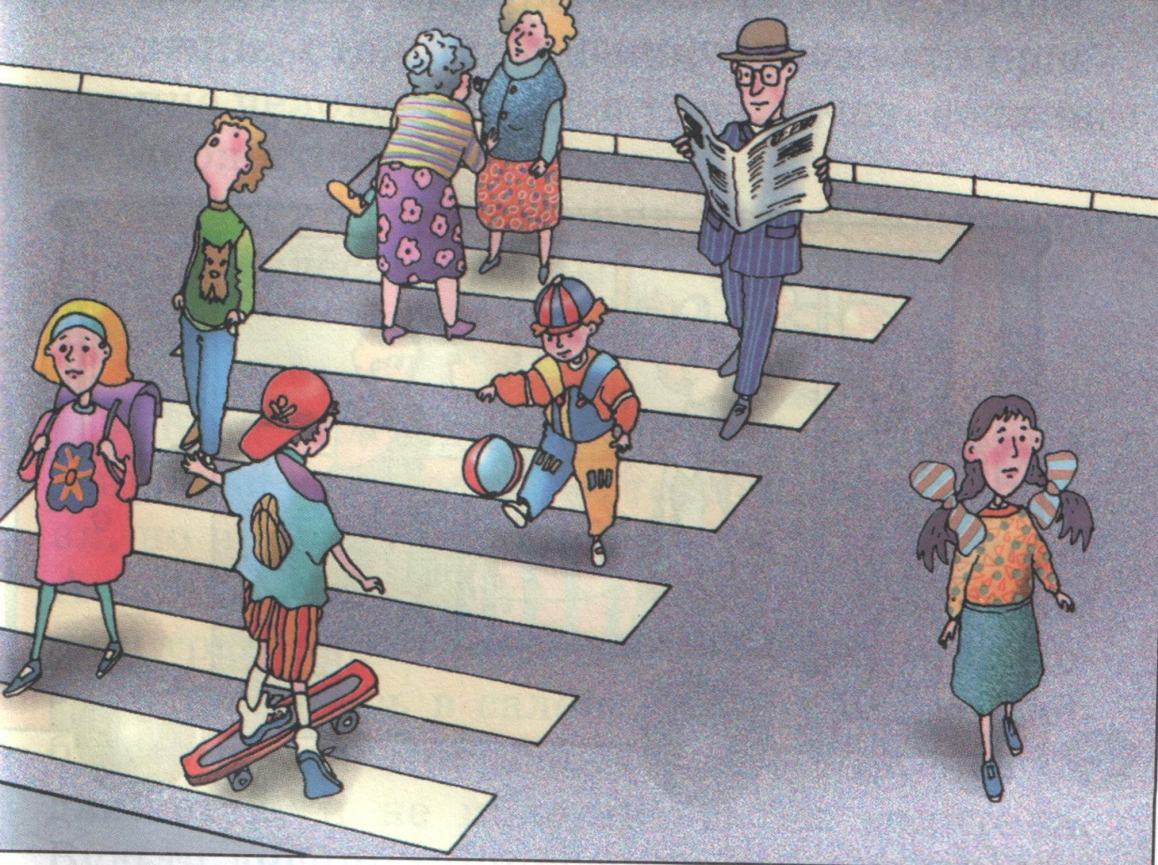
Уважаемые родители! Помните!
Ребёнок учится законам дорог, беря пример с членов семьи и других взрослых. Пример папы и мамы учит дисциплинированному поведению на дороге не только вашего ребёнка, но других родителей. Берегите ребёнка! Начните с себя.
Обучение правилам дорожного движения начинается отнюдь не тогда, когда ребенок делает первые шаги. Уже намного раньше он запоминает, как ведут себя его близкие (равно как положительное, так и отрицательное поведение). Поэтому изучение правил поведения на дороге начинается с того, как ведут себя в сходных ситуациях взрослые - вы сами, ваш муж, дедушка и бабушка, братья и сестры, а также все, с кем ваш ребенок так или иначе соприкасается. Прежде чем вы впервые с ребенком на руках или в коляске пересечете проезжую часть, научитесь вести себя на улице так, как вы бы хотели, чтобы это делал ваш ребенок.
Следующие правила наиболее важны:

По тротуару следует идти как можно дальше от проезжей части.
Переходя улицу, следует остановиться у проезжей части НА БЕЗОПАСНОМ РАСТОЯНИИ и посмотреть ВО ВСЕХ НАПРАВЛЕНИЯХ, и убедиться, что водитель транспортного средства видит вас, и выполнил ПОЛНУЮ ОСТАНОВКУ ТРАНСПОРТА. При движении в две полосы в одном направлении очень важно контролировать, что транспорт, движущийся по второй полосе от вас, выполнил требования Правил и так же как транспорт, движущийся по первой полосе, видит вас - готов пропустить, а именно выполнил ПОЛНУЮ ОСТАНОВКУ ТРАНСПОРТА; каждый шаг контролируйте окружающую вас дорожную ситуацию, чтобы своевременно оценить действия любого участника дорожного движения и принять правильное решение (особенно когда действия другого неправильные).
Начинайте переходить улицу только при зеленом свете светофора, УБЕДИВШИСЬ, что водитель видит вас и готов пропустить, выполнив требования Правил - ВЫПОЛНИЛ ПОЛНУЮ ОСТАНОВКУ ТРАНСПОРТА;
Улицу переходите по возможности в безопасных местах - у светофора, на обозначенном пешеходном переходе или на перекрестке: водители транспортных средств - здесь более внимательны.
Никогда не бросайтесь в транспортный поток - это опасно!!! Не надейтесь, что машины в данный момент снизили скорость или стоят.
Если вы не намерены переходить проезжую часть, не стойте в ее близи, ожидая друга или беседуя по телефону. Этими действиями вы вводите в заблуждение водителя, который согласно Правилам ОБЯЗАН остановиться на безопасном расстоянии от пешеходного перехода, определив ваши намерения перехода, и дождаться пока вы выполните его (независимо с какой стороны дороги - справа или слева от водителя, находится пешеход). Переход осуществляйте быстрым, уверенным шагом, не отвлекаясь на предметы, не относящиеся к дорожному движению (телефон, распитие напитков, ограничивающий обзор капюшон на голове и т.п.). Медленное движение по пешеходному переходу - это пренебрежение к существующим Правилам и другим участникам дорожного движения. Пешеходный переход - это не «островок безопасности», а средство регулирования дорожным движением, предназначенный для того, чтобы развести два потока: транспортный и пешеходный, и каждый ОБЯЗАН выполнять требования, которые только в совокупности обеспечат Безопасность.
Переходя проезжую часть в неположенном месте - вы создаете помеху, нарушая равномерное движение потока транспортных средств, которое чаще всего влечет за собой ряд нарушений Правил водителем.
Пешеход и водитель! Уважайте друг друга.
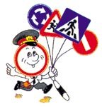
Особенно осложнено движение в зимних условиях при наличии снежных брустверов, гололеда и подобных природных явлений. Лучше всего вы преодолеете свою "внутреннюю разболтанность", если вы, ваши родственники, друзья и соседи будете взаимно контролировать друг друга. Не стоит легкомысленно относиться к первому опыту освоения правил дорожного движения. Без этой основы вы вообще не можете двигаться дальше. Поговорите также со всеми, кто окружает вашего ребенка, сколько ответственности уже сегодня они могут принять на себя за его поведение на улице. Конкретная подсказка: всякий раз, когда "застукаете" себя за нарушением правил движения, уясните четко, какой крошечный выигрыш во времени вам это принесло.

